**Конкурс знатоков родного края.**

**Цель**: воспитание у детей любви к своей малой родине своему городу, чувства гордости за родной город.

**Задачи**:

1.Обогащать и систематизировать представления детей о родном городе.

2.Способствовать проявлению интереса к информации о родном городе.

3. Развивать речевое творчество, фантазию, умение полно отвечать на вопросы.

***Дети входят под музыку (песня «Дом родной» в исполнении А. Гомана)***

**Восп.:** Дом человека, в котором он живет, находится в городе. Как называется наш город? (Ответы детей)

**Восп.:** В родном городе все заботятся о человеке: построены детские сады, школы, магазины, больницы, стадионы, парки. Много ли вы знаете о своем городе? (Ответы детей)

**Восп.:** Хотите проверить себя? Я предлагаю вам провести конкурс знатоков родного города. У нас будет две команды: ***«Знайки»*** и ***«Умники».*** Командам нужно будет ответить на разные вопросы и выполнить задания. За правильные ответы и выполненные задания каждая команда будет получать фишки. В конце конкурса мы подсчитаем фишки и определим победителей.

**Восп.:** Вы готовы? Пора начинать. И для начала, чтобы поднять вам боевое настроение предлагаю послушать песню ***«У моей России длинные косички» Г.А. Cтруве*** в исполнении детей старшей группы.

*(Вопросы задаются по - очереди каждой команде).*

1. В какой стране расположен наш город?
2. В каком крае находится наш город?
3. У каждого города, как и у человека, есть свой возраст. Сколько лет нашему городу?
4. Почему наш город называется Оханск?
5. В близи какой реки расположен Оханск?
6. Какая газета издается в нашем городе?
7. Какое здание построили в первую очередь, когда образовался город?
8. Что было построено вторым? (Успенский собор).
9. Сколько домов было, когда зарождался Оханск?
10. Какие фамилии были у людей, которые жили в этих домах?
11. Что изображено на гербе нашего города?
12. Как называют жителей нашего города?
13. Кто является главой Администрации нашего района?
14. Сколько памятников в нашем городе?
15. Назовите центральную улицу Оханска?
16. Сколько детских садов в нашем городе?

**Восп.:** Ваши родители помогли нам создать альбом об Оханске. Сейчас на экране будут появляться фотографии, а вы попробуйте узнать здание.

1 ком.-----Школа искусств

2 ком.-----КДЦ

1 ком.----Музей.

2 ком.----Успенский собор.

**Восп.:** Улицы любого города имеют свои названия, свою историю. В каждом городе есть улицы, с которых он начинался, есть совсем новые улицы. Где дома построены совсем недавно. Давайте назовем улицы нашего города. (Команды по – очереди называют улицы).

**Восп.:** Для каждого человека его город – самый лучший. Он в нем родился, здесь живут его друзья, родственники, здесь его родной дом. Вы любите свой город? За что вы любите свой город? (Ответы детей)

**Восп.:** Мы знаем пословицы о родине. Будем называть их по – очереди. (За правильные ответы воспитатель раздает фишки).

**Восп.:** В родном городе много красивых мест, улиц, зданий, к которым с детства привыкает человек. Люди любят родной город, тоскуют по нему, когда уезжают в гости в другой город.

Когда вы станете взрослыми, вы будете работать и наверняка захотите что – то хорошее сделать для нашего города. Пофантазируйте и скажите, что бы вы сделали хорошего в нашем городе, чтобы он стал еще краше, интереснее? (Ответы детей).

**Восп.:** Мы с вами знаем стихи о нашем городе. Давайте их прочтем. (Дети читают стихи).

**Восп.:** А теперь настала пора подвести итоги конкурса знатоков родного города. *(Подсчет фишек, определение победителя).*

***Звучит музыка песня «Дом родной»***

приложение 1

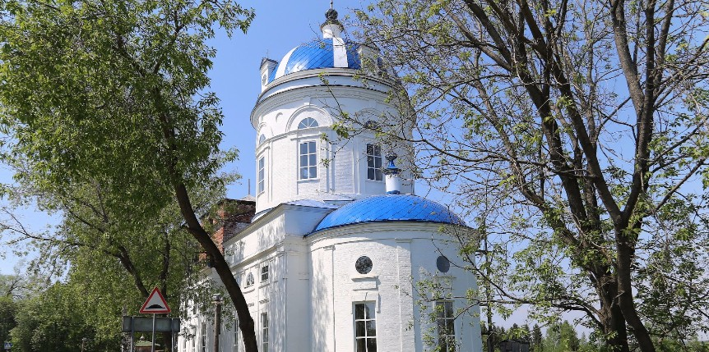

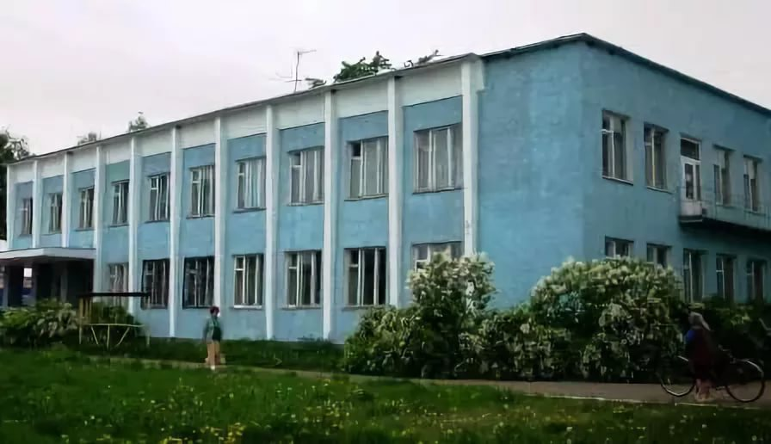

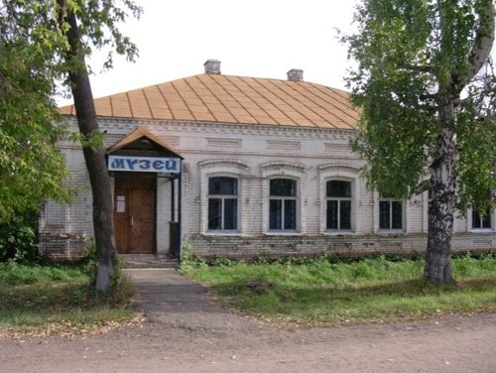

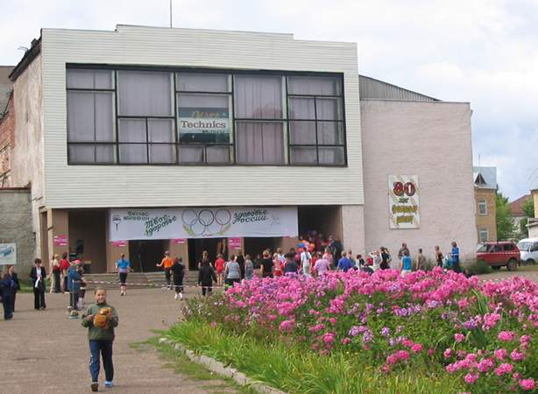

***приложение 2***

***Герб города Оханска***

*А.В. Ширинкин*

Вспоминаю герб Оханска,

Что уездным градом был.

Он стоял на бреге Камском,

Работягой раньше слыл.

Отливал герб синевою,

Словно камскою водой,

И еще серебряною

Сетью больно уж чудной.

Сетку ту Оханом звали

Наши деды рыбаки,

Вот Оханном и прозвали

Поселенье у реки.

От названья этой ж сетки

Град Оханском стал под ней,

То в истории не редкость

Он Оханск до наших дней.

**Попов Александр** 1942 г

*Прикамский поэт*

***Отрывок из стихотворения***

Клубится сиреневый морок.

Акации цвет зажелтел.

От старых Оханских задворок

Отвыкнуть душой не сумел.

Пусть где-то сменилось в природе

В изменчивой сутолоке дней.

Не те огурцы в огороде.

Не видно старинных друзей.

Лишь память, как лодочка в Каме,

По волнам теченья плывет.

То вдруг занесет меня к маме,

То детства любовь позовет.

Очнулся. Лишь шум от прибоя.

Разрушенный древний собор.

И сердце так сладостно ноет,

Слезой затуманив мой взор.